Université Badji Mokhtar, Faculté des Sciences, Département de Chimie, 2ème année Licence. 2020/2021.
TD 01

Exercice 01 :

- Sur le spectre électromagnétique ci-dessous, compléter les pointillés avec :
Les noms des différents domaines

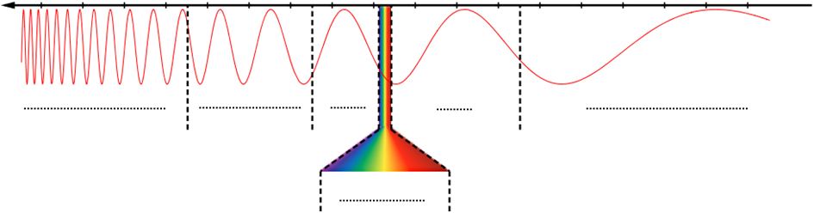

- Calculez la fréquence (en MHZ) d’un rayonnement qui possède une longueur d’onde de 2,865 m.
2- Comment distinguer un spectre de raies d’émission d’un spectre de raies d’absorption ?

Exercice 02 :

- Calculer l´énergie des ondes ´électromagnétiques de longueur d’onde 400 nm, 700 nm (spectre visible), 0,1 nm (domaine des rayons X) et d’une onde ´électromagnétique de fréquence 102 MHz (radio locale).

- A 580 nm, longueur d’onde de son absorption maximale, le complexe
Fe(SCN) ²⁺ a un coefficient d’absorption molaire de 7,00.10 ³ L.cm ⁻¹ mol⁻¹ calculez :
L’absorbance d’une solution 3,40 10⁻⁵ M de ce complexe à 580 nm dans une cellule de 1cm

Exo1 : Les valeurs des longueurs d’onde dans un spectre de lumière couvrent une plage
de 10 nm à 1mm.
Les différents domaines de lumière du spectre
- 10nm à 50 nm ---------------les RX
- 50nm à 200 nm-------------UV lointain
- 200 nm à 400 nm --------------UV
- 400nm à 800 nm --------------VISIBLE
- 800 nm à 20 um ---------------- IR Proche
- 20 um à 1 mm -----------------IR lointain
2) La techniques spectroscopique correspond à chaque domaine
a) les RX : utiliser en médecine
b),c) et d) technique spectroscopique UV-VISIBLE (la double liaison, la conjugaison)
e) et f) technique spectroscopique IR (groupe fonctionnel)
Un spectre de raies d'émission est obtenu en décomposant la lumière émise par une source. Les radiations émises apparaissent colorées.
Un spectre de raies d'absorption est obtenu en décomposant la lumière ayant traversé un corps. Les radiations absorbées apparaissent noires
Exo2 :

A 580 nm, longueur d’onde de son absorption maximale, le complexe Fe(SCN) ²⁺ a un coefficient d’absorption molaire de 7,00.10 ³ L.cm ⁻¹ mol⁻¹ calculez :
- L’absorbance d’une solution 3,40 10⁻⁵ M de ce complexe à 580 nm dans une cellule de 1cm

A= ε l C
A₁= 7,00.10 ³ x 1 x 3, 40 10⁻⁵ = 0,238

